



F.I.S.M. di PISA

Provincia di Pisa
Cell. 3 4 5 6 6 0 8 5 5 1
E-mail: fismpisa@gmail.com con il patrocinio del
COMUNE DI PISA (g.c.)
__________________________________________________________________________________


SABATO

3 DICEMBRE
2022
dalle ore 08.30
alle ore 12.30
Ascoltare
per Ascoltarsi
tra Scuola
Genitori e
Bambini.

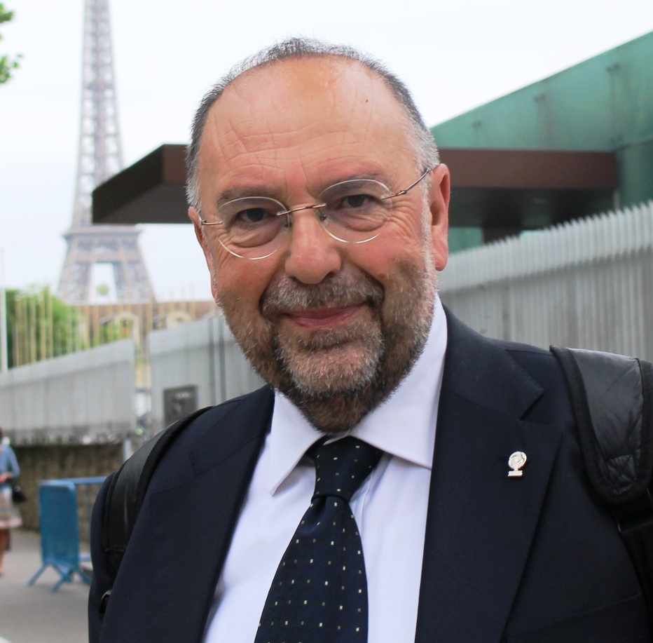 Prof.
ITALO FIORIN
Università LUMSA di Roma
Didattica generale e Pedagogia
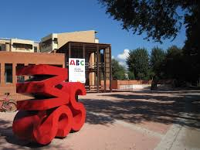
e Didattica speciale

Auditorium SMS
Via San Michele degli Scalzi 178 (Piagge) - PISA

